Hayat Bilgisi Ev Çalışması

Aşağıdaki soruları seçeceğiniz bir aile büyüğüne ( anne,baba,nine ,dede gibi) yönelterek cevapları bitişik eğik yazı ile yazınız.

Adı ve soyadı :………………………………………………………………………..

Ne zaman doğdunuz?......................................................................................

Nerede doğdunuz?............................................................................................

Çocukluğunuz nerede geçti?............................................................................

Çocukken en çok hangi oyunları severdiniz? ............................................... ...............................................................................................................................

Çocukken en çok ne yapmaktan hoşlanırdınız? ............................................... ...............................................................................................................................

Çocukken en sevdiğiniz oyuncağınız neydi? ................................................ ...............................................................................................................................

Çocukken başarılı bir öğrenci miydiniz? ......................................................... ...............................................................................................................................

Hangi okullarda eğitim aldınız? ...................................................................... ...............................................................................................................................

Bir çocukluk anınızı anlatır mısınız? .................................................................. ............................................................................................................................... ...............................................................................................................................

Tekrar çocuk olmak ister misiniz? Niçin?............................................... ...............................................................................................................................
...............................................................................................................................
Aile büyüğünüzle yaptığınız röportajda en çok ilginizi ne çekti?
...............................................................................................................................
...............................................................................................................................

Aile büyüklerinizin çocukluğu ile sizinkinin arasında ne gibi farklılıklar vardır?
...............................................................................................................................
...............................................................................................................................
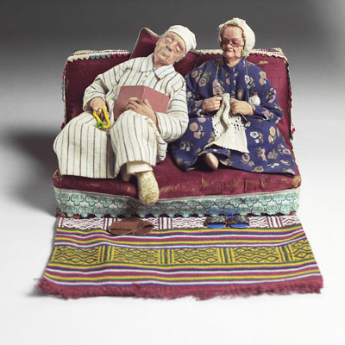

Nine yada dede olsaydın dış görünümün nasıl olurdu?
...............................................................................................................................
...............................................................................................................................

Nine yada dede olsaydın torunlarınla aran nasıl olurdu?
...............................................................................................................................
...............................................................................................................................

Nine yada dede olmanın güzel yanları nelerdir?
...............................................................................................................................
...............................................................................................................................

